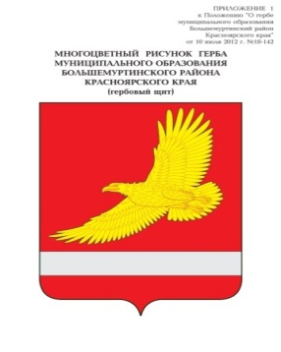

**АДМИНИСТРАЦИЯ**

**БОЛЬШЕМУРТИНСКОГО РАЙОНА**

**КРАСНОЯРСКОГО КРАЯ**

**ПОСТАНОВЛЕНИЕ**

08.06.2022 пгт. Большая Мурта № 325

О внесении изменений в постановление администрации района от 24.12.2019 №839 «Об утверждении Положения о межведомственной комиссии по оценке и обследованию помещения в целях признания его жилым помещением, жилого помещения пригодным (непригодным) для проживания граждан, а также многоквартирного дома в целях признания его аварийным и подлежащим сносу или реконструкции и Порядка признания садового дома жилым домом и жилого дома садовым домом» (в редакции постановлений от 21.02.2020 №90, 06.10.2020 №454, 16.02.2021 №76)

В соответствии с постановлением Правительства Российской Федерации от 06.04.2022 №608 «О внесении изменений в Положение о признании помещения жилым помещением, жилого помещения непригодным для проживания, многоквартирного дома аварийным и подлежащим сносу или реконструкции, садового дома жилым домом и жилого дома садовым домом», руководствуясь статьей 19 Устава Большемуртинского района, ПОСТАНОВЛЯЮ:

1. Внести в постановление администрации района от 24.12.2019 №839 «Об утверждении Положения о межведомственной комиссии по оценке и обследованию помещения в целях признания его жилым помещением, жилого помещения пригодным (непригодным) для проживания граждан, а также многоквартирного дома в целях признания его аварийным и подлежащим сносу или реконструкции и Порядка признания садового дома жилым домом и жилого дома садовым домом» следующие изменения:

в приложении №1 первый абзац пункта 7 изложить в новой редакции:

«7. Для рассмотрения вопроса о пригодности (непригодности) жилого помещения для проживания и признания многоквартирного дома аварийным заявитель представляет в комиссию по месту нахождения жилого помещения следующие документы:»;

пункт 10 дополнить абзацем следующего содержания:

«об отсутствии оснований для признания жилого помещения непригодным для проживания;».

2. Контроль за исполнением настоящего постановления возложить на заместителя главы района Миронова Д.В.

3. Постановление вступает в силу со дня его официального опубликования (обнародования) в установленном порядке.

Глава района В.В. Вернер